|  |
| --- |
| МИНИСТЕРСТВО ОБРАЗОВАНИЯ И НАУКИ РОССИЙСКОЙ ФЕДЕРАЦИИ  Федеральное государственное бюджетное образовательное учреждение  высшего образования  «Магнитогорский государственный технический университет им. Г.И. Носова» |

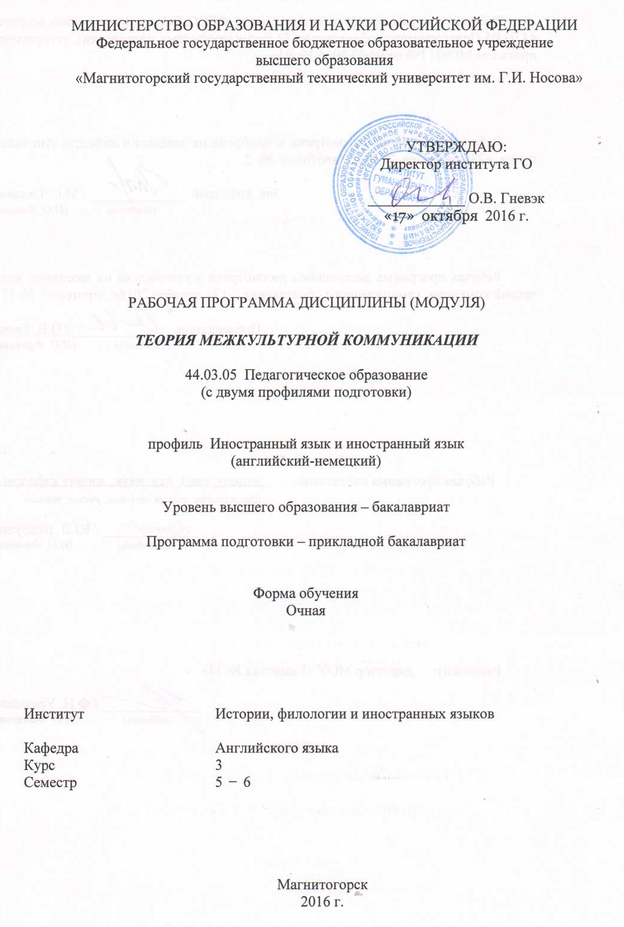

**РАБОЧАЯ ПРОГРАММА ДИСЦИПЛИНЫ (МОДУЛЯ)**

*учебная - практика по получению первичных*

*профессиональных умений и навыков, в том числе*

*первичных умений и навыков*

*научно-исследовательской деятельности*

Направление подготовки

44.03.05 Педагогическое образование (с двумя профилями подготовки)

Профиль программы

Английский язык и немецкий язык

Уровень высшего образования – бакалавриат

Программа подготовки – академический бакалавриат

Форма обучения

Очная

|  |  |
| --- | --- |
| Институт | Гуманитарного образования |
| Кафедра | Английского языка |
| Курс | 1 |
| Семестр | 2 |

Магнитогорск

2016 г.

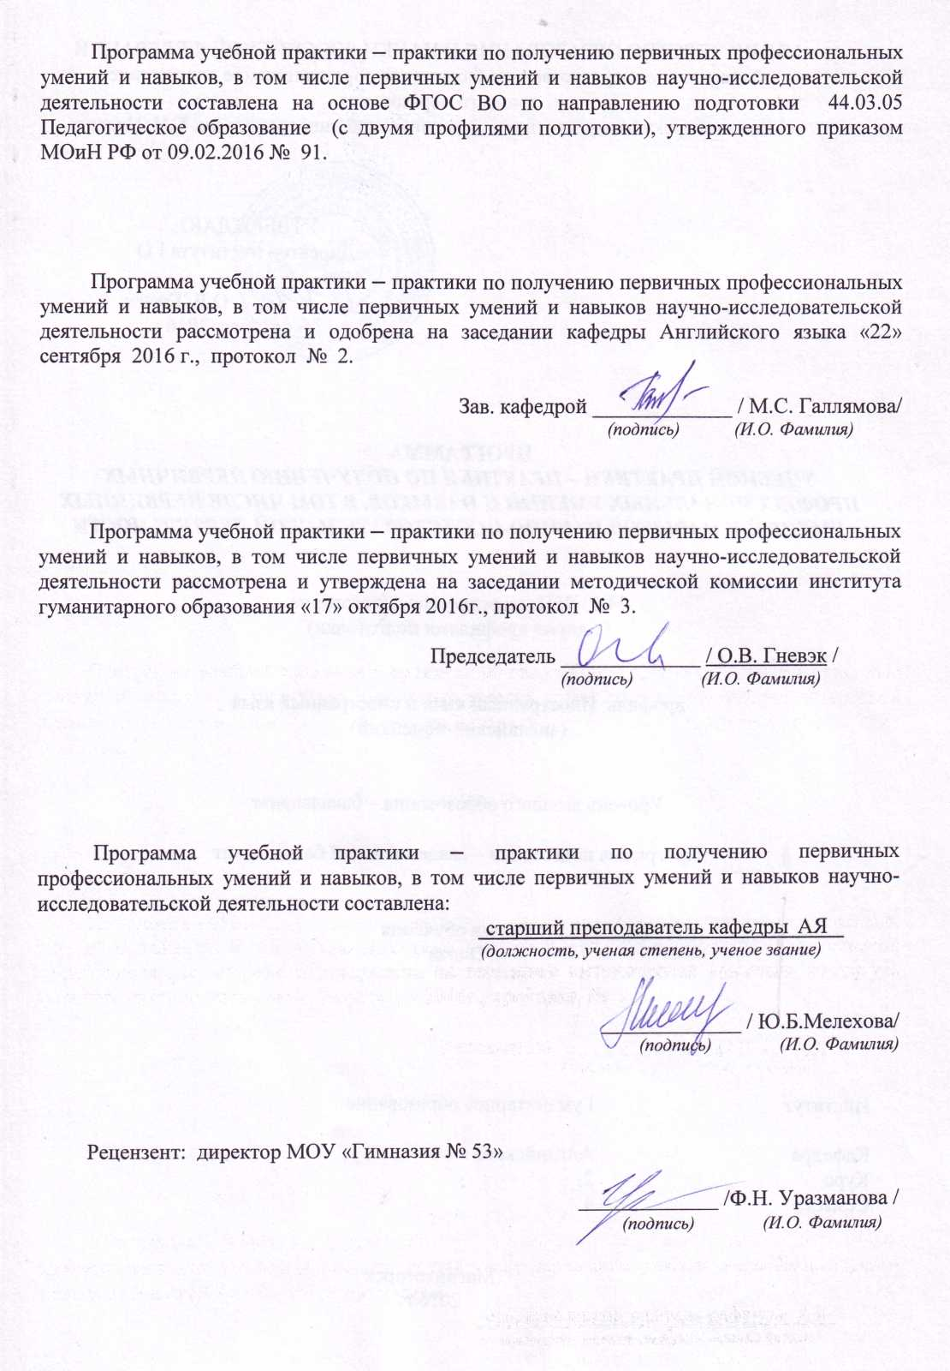

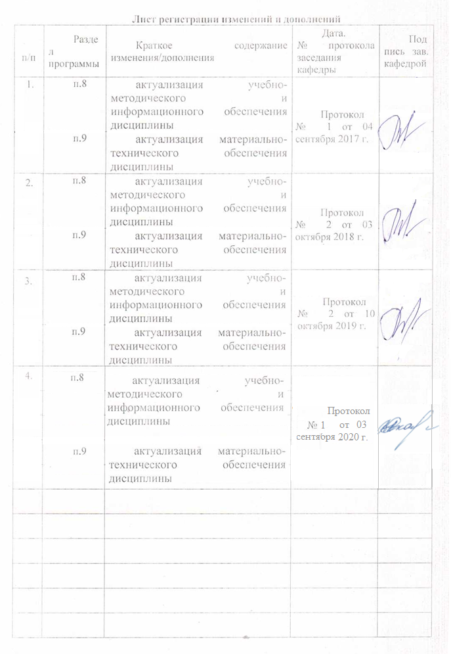**1. Цели учебной практики.**

Целью учебной практики по направлению подготовки 44.03.05 «Педагогическое образование (с двумя профилями подготовки)», профиль **«**Иностранный язык и иностранный язык» является формирование первичных профессиональных умений и навыков научно-исследовательской деятельности.

**Учебная практика** проводится в форме получения первичных профессиональных умений и навыков научно-исследовательской, профессионально-ориентированной деятельности.

**Задачи учебной практики.**

Задачами учебной практики являются

* формирование умения осуществлять знакомство с содержанием УМК по иностранным языкам (английский, немецкий) начальной школы.
* формирование умения осуществлять поиск и анализ языкового и дидактического материала, соответствующего содержанию УМК по иностранным языкам (английский, немецкий) начальной школы.
* формирование умения представлять отобранный материал в форме методической копилки и презентации.
* формирование умения адекватно оценивать как продукт своей научно-исследовательской, профессионально-ориентированной деятельности

(методическую копилку и презентацию), так и продукт данных деятельностей коллег.

* формирование адекватного оценочного отношения к продукту как своей осуществляемой научно-исследовательской и проектной деятельности, так и к продукту данных видов деятельности коллег.

**3 Место учебной практики в структуре образовательной программы**

Данная дисциплина входит в цикл Б2.У1. Для прохождения учебной практики необходимы знания (умения, навыки), сформированные в результате изучения дисциплин: педагогики, психологии, практического курса первого иностранного языка, практической фонетики первого иностранного языка, практической грамматики первого иностранного языка.

Знания (умения, навыки), полученные при изучении данной дисциплины будут необходимыдля формирования профессиональных качеств будущего преподавателя иностранных языков, а также для подготовки, написания и защиты ВКР по методике обучения иностранным языкам.

**4 Место проведения практики**

Учебная практика проводится на базе кафедры английского языка ФГБОУ ВО «МГТУ им. Г.И. Носова ».

Способ проведения учебной практики: стационарный.

По способу организации проведения учебная практика является концентрированной.

**5.Компетенции обучающегося, формируемые в результате прохождения учебной практики и планируемые результаты**

В результате прохождения учебной практики, у обучающегося должны быть сформированы следующие компетенции:

| Структурный элемент  компетенции | Уровень освоения компетенций | | |
| --- | --- | --- | --- |
| Пороговый уровень | Средний  уровень | Высокий  уровень |
| **ОК – 6** способностью к самоорганизации и самообразованию | | | |
| Знать | приёмы самоорганизации и самообразования | | |
| Уметь | применять приёмы самоорганизации и самообразования | | |
| Владеть | приёмами самоорганизации и самообразования | | |
| **ОПК – 3** готовность к психолого-педагогическому сопровождению учебно-воспитательного процесса | | | |
| Знать | категории психолого-педагогического сопровождения учебно-воспитательного процесса. | | |
| Уметь | применять знания психолого-педагогического сопровождения учебно-воспитательного процесса. | | |
| Владеть | готовностью к психолого-педагогическому сопровождению учебно-воспитательного процесса | | |
| **ПК-2** способность использовать современные методы и технологии обучения и диагностики | | | |
| Знать | современные методы и технологии обучения и диагностики | | |
| Уметь | применять современные методы и технологии обучения и диагностики на практике. | | |
| Владеть | современными методами и технологиями обучения и диагностики. | | |
| **ПК – 4** способностью использовать возможности образовательной среды для достижения личностных, метапредметных и предметных результатов обучения и обеспечения качества учебно-воспитательного процесса средствами преподаваемых учебных предметов | | | |
| Знать | способы использования образовательной среды для достижения личностных, метапредметных и предметных результатов обучения и обеспечения качества учебно-воспитательного процесса средствами иностранного языка | | |
| Уметь | использовать возможности образовательной среды для достижения личностных, метапредметных и предметных результатов обучения и обеспечения качества учебно-воспитательного процесса средствами иностранного языка | | |
| Владеть | практическими навыками достижения личностных, метапредметных и предметных результатов обучения и обеспечения качества учебно-воспитательного процесса средствами иностранного языка | | |

6.**Структура и содержание учебной практики**

Кол-во недель **2**

Общая трудоемкость учебной практики составляет **3** зачетных единиц, **108 часов.**

В форме практической подготовки – 108 акад. часов.

|  |  |  |
| --- | --- | --- |
| Содержание практики  Вид деятельности студентов | Этап практики | Формы отчетности |
| 1 | 2 | 3 |
| I. | | |
| Установочная конференция по учебной практике в вузе.  (Подготовка студентов к решению задач учебной практики; ознакомление с содержанием, формой проведения, параметрами оценки успешности прохождения каждого этапа). | Мотивационно-подготовительный | Участие в обсуждениях по содержанию практики |
| Разработка плана–конспекта внеклассного мероприятия, направленного на достижение метапредметных результатов обучения. | Основной -деятельностный | План-конспект мероприятия |
| Оценка качества планов–конспектов внеклассных мероприятий  студентов с целью обогащения и  совершенствования учебного  профессионально-ориентированного  опыта. | Результативно-оценочный | Отчет по учебной практике |

**7.Оценочные средства для проведения промежуточной аттестации по учебной практике**

Промежуточная аттестация имеет целью определить степень достижения запланированных результатов обучения по дисциплине за определенный период обучения (2 семестр) и проводится в форме зачета с оценкой.

**а) Планируемые результаты обучения и оценочные средства для проведения промежуточной аттестации:**

| Структурный элемент  компетенции | Планируемые результаты обучения | Оценочные средства |
| --- | --- | --- |
| **ОК – 6** способностью к самоорганизации и самообразованию | | |
| Знать | приёмы самоорганизации и самообразования | Обсуждение теоретических источников по теме «Приемы самоорганизации и самообразования». |
| Уметь | применять приёмы самоорганизации и самообразования | Обсуждение в группе собственного опыта самоорганизации и самообразования. |
| Владеть | приёмами самоорганизации и самообразования | Обсуждение эффективных приёмов самоорганизации и самообразования в процессе овладения иностранным языком. |
| **OПK- 3** готовностью к психолого-педагогическому сопровождению учебно-воспитательного процесса | | |
| Знать | способы психолого-педагогического сопровождения учебно-воспитательного процесса | Обсуждение теоретических источников по теме «Способы психолого-педагогического сопровождения учебно-воспитательного процесса». |
| Уметь | организовывать психолого-педагогическое сопровождение учебно-воспитательного процесса | Ознакомление с принципами психолого-педагогической характеристики. |
| Владеть | на практике осуществлять психолого-педагогическое сопровождение учебно-воспитательного процесса | Обсуждение вопросов развития учебной мотивации и интеллектуально-познавательной сферы личности обучающихся. |
| **ПK – 2** способностью использовать современные методы и технологии обучения и диагностики | | |
| Знать | современные методы и технологии обучения и диагностики | Обсуждение теоретических источников по теме «современные методы и технологии обучения и диагностики». |
| Уметь | организовывать учебный процесс на основе современных методов и технологий обучения и диагностики | Устный анализ современных методов и технологий обучения и диагностики. |
| Владеть | практическими навыками использования методов и технологий обучения и диагностики | Обсуждение в группе современных методов и технологий обучения и диагностики, применяемых в современной школе. |
| **ПК – 4** способностью использовать возможности образовательной среды для достижения личностных, метапредметных и предметных результатов обучения и обеспечения качества учебно-воспитательного процесса средствами преподаваемых учебных предметов | | |
| Знать | способы использования образовательной среды для достижения личностных, метапредметных и предметных результатов обучения и обеспечения качества учебно-воспитательного процесса средствами иностранного языка | Собеседование по программным требованиям в области достижения личностных, метапредметных и предметных результатов обучения средствами иностранного языка |
| Уметь | использовать возможности образовательной среды для достижения личностных, метапредметных и предметных результатов обучения и обеспечения качества учебно-воспитательного процесса средствами иностранного языка | Анализ принципов разработки внеклассного мероприятия, стимулирующего развитие личностных, метапредметных, предметных результатов обучения. |
| Владеть | практическими навыками достижения личностных, метапредметных и предметных результатов обучения и обеспечения качества учебно-воспитательного процесса средствами иностранного языка | Разработка плана–конспекта внеклассного мероприятия, направленного на достижение метапредметных результатов обучения. |

**б) Порядок проведения промежуточной аттестации, показатели и критерии оценивания:**

Промежуточная аттестация по практике имеет целью определить степень достижения запланированных результатов обучения и проводится в форме зачета с оценкой, который выставляет руководитель практики.

По итогам промежуточной аттестации выставляются оценки «отлично», «хорошо», «удовлетворительно» при обязательном наличии плана-конспекта внеклассного мероприятия.

**Обязательной формой отчетности обучающегося по практике является письменный отчет.**

Цель отчета – сформировать и закрепить компетенции, приобретенные обучающимся в результате освоения теоретических курсов и полученные им при прохождении практики. Отчеты обучающихся по практикам позволяют руководителям образовательных программ создавать механизмы обратной связи для внесения корректив в образовательный процесс.

Подготовка отчета выполняется обучающимся самостоятельно под руководством преподавателя. При написании отчета обучающийся должен показать свое умение работать с нормативным материалом и литературными источниками, а также возможность систематизировать и анализировать фактический материал и самостоятельно творчески его осмысливать.

Содержание отчета определяется индивидуальным заданием, выданным руководителем практики. В процессе написания отчета обучающийся должен разобраться в теоретических вопросах избранной темы, самостоятельно проанализировать практический материал, разобрать и обосновать практическиепредложения.

Готовый отчет сдается на проверку преподавателю не позднее 3-х дней до окончания практики. Преподаватель, проверив отчет, может возвратить его для доработки вместе с письменными замечаниями. Обучающийся должен устранить полученные замечания и публично защитить отчет.

***Примерное индивидуальное задание на производственную практику:***

**ЗАДАНИЕ НА** **практику**

наименование практики

Обучающемуся 1 курса, Ивановой Марии Ивановне группы ИПОб-16-2

Ф.И.О. наименование группы

1. Период практики: с 09.02.2018 по 08.03.2018 г.г.

2. Место прохождения практики

____________________________________________________________________________

_____________________________________________________________________________

3адание на практику

* + ознакомление с программой, задачами и организацией практики, сроками выполнения учебных заданий в период практики;
  + ознакомление с приемами самоорганизации и самообразования, способами психолого-педагогического сопровождения учебно-воспитательного процесса;
  + ознакомление с современными методами и технологии обучения и диагностики;
  + ознакомление со способами использования образовательной среды для достижения личностных, метапредметных и предметных результатов обучения и обеспечения качества учебно-воспитательного процесса средствами иностранного языка;
  + разработка плана-конспекта внеклассного мероприятия;
  + подготовка отчёта по практике.

**Показатели и критерии оценивания защиты отчёта:**

– на оценку **«отлично»** (5 баллов) – обучающийся представляет отчет, в котором в полном объеме раскрыто содержание задания; текст излагается последовательно и логично с применением актуальных нормативных документов; в отчете дана всесторонняя оценка практического материала; используется творческий подход к решению проблемы; сформулированы обоснованные выводы и предложения. Отчет соответствует предъявляемым требованиям к оформлению.

На публичной защите обучающийся демонстрирует системность и глубину знаний, полученных при прохождении практики; стилистически грамотно, логически правильно излагает ответы на вопросы; дает исчерпывающие ответы на дополнительные вопросы преподавателя; способен обобщить материал, сделать собственные выводы, выразить свое мнение, привести иллюстрирующие примеры.

– на оценку **«хорошо»** (4 балла) – обучающийся представляет отчет, в котором содержание раскрыто достаточно полно, материал излагается с применением актуальных нормативных документов, основные положения хорошо проанализированы, имеются выводы и экономически обоснованные предложения. Отчет в основном соответствует предъявляемым требованиям к оформлению.

На публичной защите обучающийся демонстрирует достаточную полноту знаний в объеме программы практики, при наличии лишь несущественных неточностей в изложении содержания основных и дополнительных ответов; владеет необходимой для ответа терминологией; недостаточно полно раскрывает сущность вопроса; отсутствуют иллюстрирующие примеры, обобщающее мнение студента недостаточно четко выражено.

– на оценку **«удовлетворительно»** (3 балла) – обучающийся представляет отчет, в котором содержание раскрыты слабо и в неполном объеме, выводы правильные, но предложения являются необоснованными. Материал излагается на основе неполного перечня нормативных документов. Имеются нарушения в оформлении отчета.

На публичной защите обучающийся демонстрирует недостаточно последовательные знания по вопросам программы практики; использует специальную терминологию, но допускает ошибки в определении основных понятий, которые затрудняется исправить самостоятельно; демонстрирует способность самостоятельно, но не глубоко, анализировать материал, раскрывает сущность решаемой проблемы только при наводящих вопросах преподавателя; отсутствуют иллюстрирующие примеры, отсутствуют выводы.

– на оценку **«неудовлетворительно»** (2 балла) – обучающийся представляет отчет, в котором содержание раскрыты слабо и в неполном объеме, выводы и предложения являются необоснованными. Материал излагается на основе неполного перечня нормативных документов. Имеются нарушения в оформлении отчета. Отчет с замечаниями преподавателя возвращается обучающемуся на доработку, и условно допускается до публичной защиты.

На публичной защите обучающийся демонстрирует фрагментарные знания в рамках программы практики; не владеет минимально необходимой терминологией; допускает грубые логические ошибки, отвечая на вопросы преподавателя, которые не может исправить самостоятельно.

– на оценку **«неудовлетворительно»** (1 балл) – обучающийся представляет отчет, в котором очень слабо рассмотрены практические вопросы задания, применяются старые нормативные документы и отчетность. Отчет выполнен с нарушениями основных требований к оформлению. Отчет с замечаниями преподавателя возвращается обучающемуся на доработку, и не допускается до публичной защиты.

**8 Учебно-методическое и информационное обеспечение учебной практики**

**а) Основная литература:**

1. Испулова С. Н. Педагогика развития [Электронный ресурс] : учебное пособие /

С. Н. Испулова, Е. Н. Ращикулина, Н. И. Кузьменко ; МГТУ. - Магнитогорск : МГТУ,

2017. - 1 электрон. опт. диск (CD-ROM). - Режим доступа:

<https://magtu.informsystema.ru/uploader/fileUpload>?

name=3354.pdf&show=dcatalogues/1/1139089/3354.pdf&view=true. - Макрообъект. - ISBN

978-5-9967-1018-8.

2. Кашуба И. В. Курс лекций и практических занятий по дисциплине "Введение в

педагогическую деятельность" [Электронный ресурс] : учебное пособие / И. В. Кашуба ;

МГТУ. - Магнитогорск : МГТУ, 2016. - 1 электрон. опт. диск (CD-ROM). - Режим доступа:

<https://magtu.informsystema.ru/uploader/fileUpload>?

name=2654.pdf&show=dcatalogues/1/1131162/2654.pdf&view=true. - Макрообъект.

3. Овсянникова Е. А. Психология и педагогика [Электронный ресурс] : учебное

пособие / Е. А. Овсянникова ; МГТУ. - Магнитогорск : МГТУ, 2017. - 1 электрон. оп2.

Гурьянова И. В. Психология подростка [Электронный ресурс] : учебно-методическое

пособие / И. В. Гурьянова ; МГТУ. - Магнитогорск : МГТУ, 2015. - 1 электрон. опт. диск

(CD-ROM). - Режим доступа: <https://magtu.informsystema.ru/uploader/fileUpload>?

name=1467.pdf&show=dcatalogues/1/1123992/1467.pdf&view=true. - Макрообъект.

**б) Дополнительная литература:**

1. Ильина Г. В. Здоровьесберегающие технологии в профессиональной

деятельности [Электронный ресурс] : учебно-методическое пособие / Г. В. Ильина, Л. Н.

Санникова ; МГТУ. - Магнитогорск : МГТУ, 2017. - 1 электрон. опт. диск (CD- ROM). -

Режим доступа: <https://magtu.informsystema.ru/uploader/fileUpload>?

name=3360.pdf&show=dcatalogues/1/1139105/3360.pdf&view=true. - Макрообъект. - ISBN

978-5-9967-0997-7.

**в) Методические указания:**

1.Савва Л.И. Педагогика в системно-образном представлении [Электронный

ресурс]: учебное пособие / Л.И. Савва, О.А. Веденеева, Н.Я. Сайгушев. – М.: Мир Науки,

2016. – 135 с. .- Режим доступа: <http://izd-mn.com/PDF/02MNNPU16.pdf>

2.Самостоятельная работа студентов вуза : практикум / составители: Т. Г.

Неретина, Н. Р. Уразаева, Е. М. Разумова, Т. Ф. Орехова ; Магнитогорский гос.

технический ун-т им. Г. И. Носова. - Магнитогорск : МГТУ им. Г. И. Носова, 2019. - 1

CD-ROM. - Загл. с титул. экрана. - URL: <https://magtu.informsystema.ru/uploader/fileUpload>?

name=3816.pdf&show=dcatalogues/1/1530261/3816.pdf&view=true (датаобращения:

18.10.2019). - Макрообъект. - Текст : электронный. - Сведения доступны также на CD-

ROM.

**Программное обеспечение и Интернет-ресурсы:**

|  |  |  |
| --- | --- | --- |
| Наименование ПО | № договора | Срок действия лицензии |
| MS Windows 7 | Д-1227 от 08.10.2018  Д-757-17 от 27.06.2017 Д-593-16 от 20.05.2016 | 11.10.2021  27.07.2018  20.05.2017 |
| MS Office 2007 | № 135 от 17.09.2007 | бессрочно |
| FAR Manager | свободно распространяемое | бессрочно |
| 7Zip | свободно распространяемое | бессрочно |

1. Национальная информационно-аналитическая система – Российский индекс научного цитирования (РИНЦ) URL: https://elibrary.ru/project_risc.asp
2. Электронная база периодических изданий East View Information Services, ООО «ИВИС» https://dlib.eastview.com/
3. Поисковая система Академия Google (Google Scholar) URL: https://scholar.google.ru/
4. Информационная система - Единое окно доступа к информационным ресурсам URL: http://window.edu.ru/
5. Российская Государственная библиотека. Каталоги https://www.rsl.ru/ru/4readers/catalogues/
6. Электронные ресурсы библиотеки МГТУ им. Г.И. Носова http://magtu.ru:8085/marcweb2/Default.asp
7. Университетская информационная система РОССИЯ https://uisrussia.msu.ru
8. Международная наукометрическая реферативная и полнотекстовая база данных научных изданий «Web of science» http://webofscience.com
9. Международная реферативная и полнотекстовая справочная база данных научных изданий «Scopus» http://scopus.com
10. Международная база полнотекстовых журналов Springer Journals http://link.springer.com/

**9 Материально-техническое обеспечение учебной практики**

Материально-техническое обеспечение кафедры английского языкаФГБОУ ВО «МГТУ им. Г.И. Носова» позволяет в полном объеме реализовать цели и задачи учебной практики и сформировать соответствующие компетенции.

В соответствии с учебным планом по дисциплине «Учебная практика – практика по получению первичных профессиональных умений и навыков, в том числе первичных умений и навыков научно-исследовательской деятельности» предусмотрены следующие виды занятий: самостоятельная работа, зачёт с оценкой.

| Тип и название аудитории | Оснащение аудитории |
| --- | --- |
| Помещения для самостоятельной работы обучающихся. | Персональные компьютеры с пакетом MS Office, выходом в Интернет и с доступом в электронную информационно-образовательную среду университета. |
| Помещение для хранения и профилактического обслуживания учебного оборудования. | Шкафы для хранения учебно-методической документации, учебного оборудования и учебно-наглядных пособий. |